Monitoring Awal Program Tapin Beriman Bunga 0%: Komitmen Pemerintah untuk UMKM
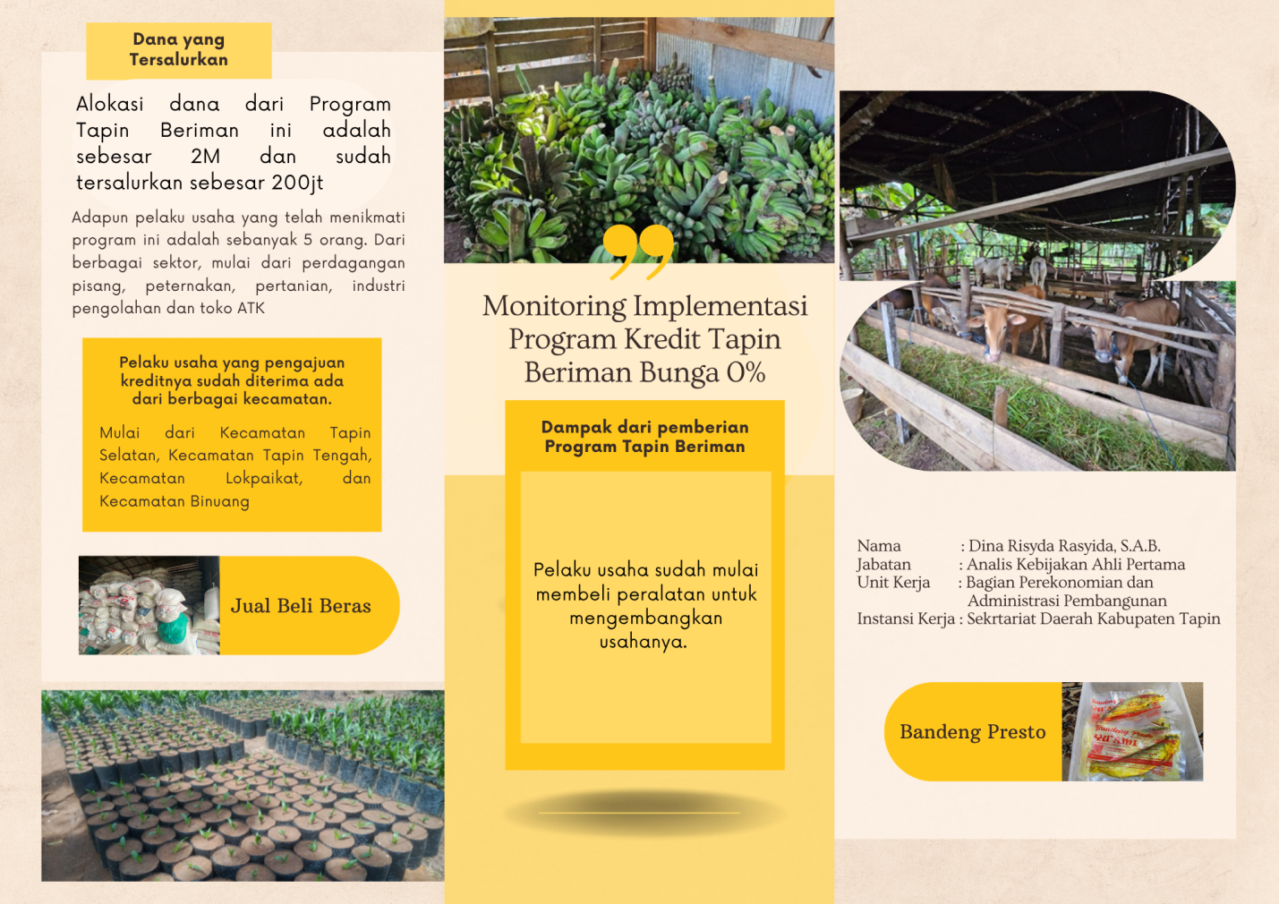……..
Program Tapin Beriman Bunga 0% merupakan program yang dicanangkan oleh Bupati Tapin, dengan adanya program ini menunjukkan kepedulian pemerintah terhadap UMKM yang ada di Kabupaten Tapin. Program ini adalah bentuk kerja sama antara Pemerintah Kabupaten Tapin dengan Bank Kalsel, yang bertujuan untuk memberikan akses permodalan tanpa bunga kepada pelaku usaha di wilayah Kabupaten Tapin. Melalui program ini, pemerintah berupaya memperkuat UMKM sekaligus mendorong pertumbuhan ekonomi masyarakat di tingkat desa.
Berdasarkan hasil laporan terakhir yaitu pada tanggal 3 Oktober 2025 dilakukan pemantauan pelaksanaan program Tapin Beriman Bunga 0%, diketahui bahwa Bank Kalsel telah menyalurkan pembiayaan kepada 5 pelaku usaha di beberapa kecamatan di Kabupaten Tapin. Pelaku usaha tersebar di beberapa kecamatan di Kabupaten Tapin, dari Tapin Selatan, Lokpaikat, Binuang, dan Tapin Tengah. Adapun jenis usaha penerima bantuan meliputi perdagangan pisang, perdagangan sapi, pembibitan sawit, jual beli gabah dan beras, usaha toko alat tulis kantor (ATK) dan produksi bandeng presto.
Pada tahap pertama program Tapin Beriman Bunga 0% ini berlaku sampai dengan 24 Desember 2025 dengan total alokasi dana sebesar Rp2 miliar dan sudah tersalurkan sebanyak Rp 200 juta. Adapun upaya yang telah dilakukan untuk mempercepat realisasi dari target dana Rp 2 miliar ini dilakukanlah pelaksanaan sosialisasi secara intensif ke seluruh kecamatan di Kabupaten Tapin. Upaya ini dilakukan karena masih banyak pelaku usaha yang belum mengetahui program Tapin Beriman Bunga 0%, sehingga dengan meningkatnya pemahaman dan informasi yang diterima masyarakat, diharapkan semakin banyak pelaku usaha yang dapat memanfaatkan fasilitas pembiayaan tanpa bunga ini secara optimal.
Program ini memberikan dampak positif bagi pelaku usaha, tambahan modal yang diberikan digunakan untuk membeli peralatan dan menambah stok produksi, sehingga kualitas dan kuantitas produk meningkat. Sebagai contoh pada usaha bandeng presto, mereka telah membeli peralatan untuk menambah jumlah produksi sehingga dapat meningkatkan penjualannya, otomatis omset pun juga bertambah. Dengan adanya program ini pelaku usaha dapat lebih fokus dalam mengembangkan usahanya, pelaku usaha tidak perlu membayar bunga dikarenakan bunga yang ada di subsidi oleh pemerintah Kabupaten Tapin melalui sebagian dana CSR yang dimiliki oleh Bank Kalsel.
Namun demikian, masih terdapat sejumlah pengajuan kredit yang belum dapat disetujui. Alasan utama penolakan adalah riwayat kredit pelaku usaha yang bermasalah seperti adanya tunggakan di lembaga pembiayaan (leasing), perbankan, maupun layanan keuangan digital seperti Shopee PayLater. Meskipun nominal tunggakan tersebut relatif kecil, berkisar antara Rp50.000 hingga Rp70.000 hal ini tetap menjadi pertimbangan penting dalam penilaian kelayakan kredit oleh pihak Bank Kalsel, sehingga hanya pelaku usaha yang benar-benar layak yang dapat memperoleh fasilitas pembiayaan ini.
Demikian pemantauan yang penulis lakukan pada program tapin beriman. Adapun tujuan penulisan ini disamping ingin melihat sudah sampai mana program Tapin Beriman bung 0% berjalan, monitoring ini dilakukan sebagai kegiatan aktualisasi penulis dalam menjalankan tugas sebagai Calon Pegawai Negeri Sipil di Sekretariat Daerah bagian perekonomian dan administrasi pembangunan dengan jabatan sebagai analis kebijakan ahli pertama. Demikian dari saya, wassalamualaikum wr wb.

